СООБЩЕНИЕ
о планируемом изъятии для муниципальных нужд объектов недвижимого имущества в целях комплексного развития территории по инициативе правообладателей в отношении территории по ул. 3-я Водопроводной
в Дзержинском районе города Перми

Наименование уполномоченного органа исполнительной власти, осуществляющего выявление лиц, земельные участки которых подлежат изъятию
для государственных или муниципальных нужд: Министерство по управлению имуществом и градостроительной деятельности Пермского края (далее
– Министерство).
Цель изъятия для муниципальных нужд объектов недвижимого имущества
– освобождение территории в целях реализации решения о комплексном развитии территории нежилой застройки, ограниченной ул. Уфалейской, ул. Сельской, ул. 3-й Водопроводной в Дзержинском районе города Перми.
Решение о комплексном развитии территории принято распоряжением Правительства Пермского края от 12 марта 2026 г. № 60-рп «О комплексном развитии территории нежилой застройки, ограниченной ул. Уфалейской,
ул. Сельской, ул. 3-й Водопроводной в Дзержинском районе города Перми».
Изъятие и предоставление возмещения за изымаемые объекты недвижимого имущества будет происходить в рамках действующего законодательства
в соответствии со статьей 56.12 Земельного кодекса Российской Федерации, статьями 279 и 281 Гражданского кодекса Российской Федерации.
Кадастровые номера земельных участков, подлежащих изъятию, адрес
или описание местоположения, перечень и адреса расположенных на земельных участках объектов недвижимого имущества представлены в таблице № 1.

Графическое описание местоположения границ КРТ указано в приложении
к настоящему сообщению.

Заинтересованные лица могут получить информацию о предполагаемом изъятии земельных участков и (или) иных объектов недвижимого имущества
для государственных нужд по телефонам:
8 (342) 211-04-15, 8 (342) 211-04-93 (доб. 1042).
Правообладатели подлежащих изъятию объектов недвижимого имущества
(в том числе сведения о которых не внесены в государственный реестр недвижимости), права которых не зарегистрированы, могут подать заявления об учете прав на объекты недвижимого имущества с приложением копий документов, подтверждающих права на указанные объекты недвижимого имущества. Такие заявления могут быть направлены заказным письмом с уведомлением о вручении
в Министерство по адресу: 614000, г. Пермь, ул. Сибирская, 30а.
Время приема заинтересованных лиц по вопросам изъятия объектов недвижимости: в рабочие дни с понедельника по четверг с 9.00 до 18.00; в пятницу
с 9.00 до 17.00 (перерыв с 13.00 до 13.48) по адресу: г. Пермь, ул. Сибирская, 47а,
оф. 201/1.
Срок подачи заявлений об учете прав на земельные участки и иные объекты недвижимого имущества: не позднее 60 (шестидесяти) дней со дня публикации настоящего извещения.
Примечание: в заявлениях об учете прав (обременений прав) на земельные участки в обязательном порядке необходимо указывать способ связи
с правообладателями земельных участков, в том числе их почтовый адрес
и (или) адрес электронной почты, к заявлениям необходимо прикладывать копии документов, подтверждающих эти права (обременения прав).
Официальные сайты в информационно-телекоммуникационной сети «Интернет», на которых размещается сообщение о планируемом изъятии земельных участков для государственных нужд https://migd.permkrai.ru/, www.gorodperm.ru.

Таблица 1.

ПЕРЕЧЕНЬ
земельных участков и объектов капитального строительства, подлежащих изъятию

п/н | Адрес | Наименование | Кадастровый номер | Сведения о правах
1. | Гаражный бокс № 33, расположенный между гаражным боксом № 32, расположенным по адресу: Пермский край,  г. Пермь, Дзержинский район, ул. Уфалейская, 1, гаражно-строительный кооператив № 30 и гаражным боксом № 34, расположенным по адресу: Пермский край, г. Пермь, Дзержинский район, ул. Уфалейская, 1, Гаражно-строительный кооператив № 30. | Объект капитального строительства | Отсутствует | Отсутствует
2. | Российская Федерация, Пермский край, городской округ Пермский, город Пермь, улица 3-я  Водопроводная, дом 1в | Объект капитального строительства | 59:01:4410430:576 | Отсутствует
3. | Российская Федерация, Пермский край, г Пермь, ул. Водопроводная 3-я, д. 1 | Объект капитального строительства | 59:01:4410430:126 | Отсутствует
4. | Российская Федерация, Пермский край, городской округ Пермский, город Пермь, улица Уфалейская, з/у 3/12 | Земельный участок | 59:01:4410431:203 | Отсутствует
5. | Пермский край,  г. Пермь, р-н Дзержинский, ул. Водопроводная 3-я, д. 1 | Объект капитального строительства | 59:01:4410430:297 | Отсутствует
6. | Пермский край, г Пермь, ул. Водопроводная 3-я, д. 1 | Объект капитального строительства | 59:01:4410430:299 | Отсутствует

СВЕДЕНИЯ
о местоположении и границах территории нежилой застройки, ограниченной ул. Уфалейской, ул. Сельской,
ул. 3-ей Водопроводной в Дзержинском районе города Перми,
подлежащей комплексному развитию

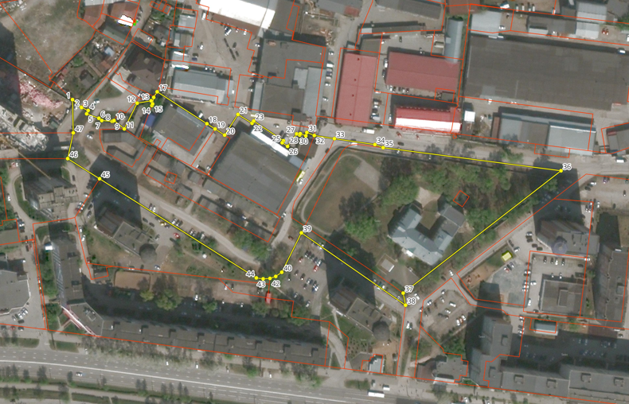

Условные обозначения:
2

– Граница территории, подлежащей комплексному развитию.

